비밀번호 복잡도가 비밀번호 보안성에 미치는 영향
길이와 문자 조합에 따른 이론적 추측 공간 분석

과제 10: AI와 함께 쓰는 첫 논문 — 가설에서 결론까지
작성자: 박진영
작성일: 2026년 9월 30일
관심 분야: 정보보안 / 사용자 인증

연구 핵심 질문
“비밀번호의 길이와 사용 문자 집합의 크기는 이론적 추측 난이도에 어떤 영향을 미치는가?”

초록
본 연구는 비밀번호 길이와 사용 가능한 문자 집합의 크기에 따른 이론적 조합 수를 비교하는 계산 연구이다. 실제 공격 저항성이 아니라 모든 위치에서 N개 문자 선택을 허용하는 모형 N^L의 log2 값을 분석한다.
길이 5수준과 문자 구성 4수준을 조합한 20개 조건에 연구용 문자열을 각 3개씩 배치하여 총 60건을 기록하였다. 길이는 6·8·10·12·16자, 문자 집합은 26·52·62·70개이다. 문자열 생성에는 문자 유형 포함 조건이 있으므로 N^L은 생성기의 정확한 경우의 수나 엔트로피가 아닌 제한 없는 기준 모형이다.
분석 결과 길이별 평균 log2 추측 공간은 6자 33.727, 8자 44.969, 10자 56.211, 12자 67.453, 16자 89.938로 증가했다. 문자 구성별 평균은 소문자만 48.885, 대·소문자 59.285, 대·소문자+숫자 61.924, 대·소문자+숫자+특수문자 63.745였다.
기준 모형에서 길이와 문자 집합 확대에 따라 조합 수가 증가하였다. 이는 공식의 단조 증가 성질을 계산으로 확인한 결과이며 60건의 독립적 보안 실험은 아니다. 실제 사용자 패턴, 추측 순서, 해시와 시도 제한은 측정하지 않았다. 특정 비밀번호의 실제 안전성이나 공격 시간을 판단할 수 없다.

핵심어
비밀번호, 정보보안, 사용자 인증, 비밀번호 길이, 문자 복잡도, 추측 공간, 재현 가능성

1. 서론

1.1 연구 배경
비밀번호는 웹서비스, 운영체제, 사내 시스템 등 다양한 환경에서 사용되는 대표적인 인증 수단이다. 사용자는 흔히 대문자, 숫자, 특수문자를 많이 섞을수록 비밀번호가 안전하다고 생각한다. 그러나 실제 비밀번호의 안전성은 단순한 문자 종류의 개수뿐 아니라 길이, 사용자가 선택하는 패턴, 이미 유출된 문자열인지 여부, 서버의 저장 방식과 공격자가 사용하는 추측 전략 등에 의해 달라질 수 있다.
NIST의 Digital Identity Guidelines는 비밀번호 길이를 중요하게 다루는 동시에, 사용자가 반드시 여러 종류의 문자를 섞도록 강제하는 전통적인 구성 규칙을 요구하지 않는다. 또한 흔하거나 유출된 비밀번호를 차단 목록과 비교하는 접근을 강조한다. 이러한 지침은 '특수문자를 넣으면 안전하다'와 같은 단순한 규칙만으로 실제 보안을 설명하기 어렵다는 점을 보여준다.

1.2 연구 목적
본 연구는 길이와 문자 집합이라는 두 조건이 이론적 조합 수에 주는 차이를 계산하고, 보관된 문자열과 집계 결과를 재검증한다. 실제 사용자의 선택 행동을 새로 입증하는 실험이 아니라 과제 11의 교육용 안내 웹을 위한 계산 예시와 해석 범위를 마련하는 연구이다.

1.3 관심 분야
관심 분야는 정보보안과 사용자 인증이다. 컴퓨터공학 전공 과정에서 네트워크, 운영체제, 데이터베이스, 시스템 및 보안 관련 내용을 학습하면서 사용자가 직접 접하는 인증 보안에 관심을 갖게 되었고, 실험 범위를 명확히 통제할 수 있는 비밀번호 보안을 연구 주제로 선택하였다.

1.4 후보 주제 검토 과정
후보 주제 | 실행 가능성 | 최종 판단
비밀번호 복잡도와 보안성 | 가상 데이터 생성과 계산이 가능하고 개인정보가 필요하지 않음 | 선정
URL 특징과 피싱 위험도 | 공개 데이터가 있으나 악성 URL 취급과 라벨 검증이 필요함 | 제외
프롬프트 구체성과 AI 답변 품질 | 반복 실험은 쉽지만 품질 평가에 주관성이 개입될 수 있음 | 제외
이미지 최적화와 웹 로딩 속도 | 측정 가능하지만 네트워크·캐시·브라우저 환경 통제가 필요함 | 제외

1.5 후보 주제를 접은 이유
첫째, 피싱 URL 주제는 실제 악성 URL을 직접 다루는 과정에서 안전성 문제가 발생할 수 있고, 공개 데이터의 라벨이 현재도 유효한지 별도로 확인해야 한다. 과제 기간 안에 안전하고 재현 가능한 방식으로 정리하기 어렵다고 판단했다.
둘째, 프롬프트 구체성과 AI 답변 품질 주제는 동일한 질문을 반복하기 쉽다는 장점이 있으나 '좋은 답변'을 무엇으로 정의할지에 따라 평가가 달라질 수 있다. 자동 채점 기준을 만들더라도 내용의 유용성이나 자연스러움을 완전히 객관화하기 어렵다.
셋째, 이미지 최적화와 웹 로딩 속도 주제는 브라우저 캐시, 네트워크 속도, 서버 응답시간 등 외부 조건이 결과에 영향을 줄 수 있다. 이에 비해 비밀번호 주제는 입력 조건과 계산식을 동일하게 유지할 수 있어 재현성이 높다.

1.6 최종 주제 선정 이유
비밀번호 주제는 가상 문자열과 공개 계산식만으로 20개 조건과 60건의 자료를 검증할 수 있고 개인정보 수집이 필요하지 않다. 사용자는 후보 설명을 받은 뒤 이 주제를 선택했다. 다만 같은 조건의 3건은 이론값이 동일하므로 우연을 구분하는 독립 반복 실험으로 해석하지 않는다.

1.7 질문을 가설로 바꾸는 과정

초기 질문
초기 질문은 '복잡한 비밀번호가 더 안전한가?'였다. 하지만 이 질문에는 '복잡하다'와 '안전하다'의 의미가 명확하지 않아 그대로는 검증할 수 없었다.

대화에서 제안한 가설과 측정 범위 검토
단계 | 보존된 대화 및 제출물
주제 선택 | AI가 후보를 제안했고 사용자가 비밀번호 주제를 선택했다.
초기 측정 제안 | AI가 zxcvbn 점수·추측 횟수와 패턴 비교를 제안했다.
실제 제출 범위 | 기존 제출물은 60건의 가상 문자열과 N^L 계산을 사용했다.

최종 가설
“다른 조건이 같을 때, 비밀번호 길이 또는 사용 가능한 문자 집합 크기의 증가는 제한 없는 기준 모형 N^L의 이론적 조합 수를 증가시킨다.”

변수의 관계
독립변수는 비밀번호 길이와 사용 문자 집합이다. 종속변수는 이론적 추측 공간의 log2 값이다. 길이는 6·8·10·12·16자로 설정하고, 문자 집합은 26·52·62·70개로 단계적으로 확대하였다.

가설이 틀렸을 때 예상되는 결과
길이 또는 N이 증가할 때 계산값이 감소하거나 유지된다면 기준 모형의 예측과 불일치한다. 다만 N>1에서 공식 자체가 증가함수이므로 이 확인은 실제 보안 가설의 경험적 반증 실험이 아니다. 반대 값은 우선 입력·계산·집계 오류를 의심해야 한다.

2. 선행연구

2.1 NIST의 비밀번호 지침
NIST SP 800-63B-4는 인증 수단과 비밀번호 관리에 관한 공식 지침을 제공한다. 이 문서는 비밀번호 길이를 중요한 요소로 다루며, 사용자가 반드시 대문자·소문자·숫자·특수문자를 혼합하도록 강제하는 구성 규칙을 요구하지 않는다. 대신 흔하거나 유출된 비밀번호를 차단 목록과 비교하는 방식 등을 포함한다.
이 지침은 본 연구의 두 가지 역할을 한다. 첫째, 길이를 독립변수로 선택할 근거를 제공한다. 둘째, 문자 종류가 많아졌다는 사실만으로 실제 보안성을 단정해서는 안 된다는 연구 한계를 설정하게 한다.

2.2 Wheeler(2016)의 zxcvbn
Wheeler는 USENIX Security 2016에서 zxcvbn이라는 비밀번호 강도 추정 방식을 제안하였다. 이 접근은 단순히 대문자·숫자·특수문자가 들어갔는지를 세는 대신, 사전 단어와 반복, 키보드 패턴 등 실제 사용자가 만들 법한 구조를 고려해 추측 가능성을 추정한다.
본 연구는 zxcvbn 자체를 실험 지표로 사용하지 않았지만, '이론적 조합 수와 실제 추측 난이도는 다를 수 있다'는 한계를 설정하는 근거로 사용하였다. 즉 본 연구가 계산하는 것은 가능한 조합의 크기이며, 실제 공격자가 어떤 순서로 추측하는지를 나타내지는 않는다.

2.3 Ur 등(2012)의 비밀번호 강도 미터 연구
Ur 등은 2,931명을 대상으로 여러 비밀번호 강도 미터가 사용자의 비밀번호 생성 행동에 미치는 영향을 비교하였다. 연구 결과는 강도 피드백의 방식이 사용자가 만드는 비밀번호의 길이와 특성에 영향을 줄 수 있음을 보여준다. 이는 과제 11에서 단순 점수만 제시하기보다 사용자에게 이해 가능한 개선 피드백을 제공해야 한다는 방향과 연결된다.

2.4 문헌별 가설 연결 및 검증 기록
문헌 | 저자·연도 | 출처 | 본 가설과의 연결
Digital Identity Guidelines: Authentication and Authenticator Management | NIST, 2025 | NIST SP 800-63B-4 | 길이의 중요성과 단순 문자 혼합 규칙의 한계를 설명한다.
zxcvbn: Low-Budget Password Strength Estimation | Daniel Lowe Wheeler, 2016 | USENIX Security | 실제 추측 전략이 단순 조합 수보다 복잡함을 보여준다.
How Does Your Password Measure Up? | Blase Ur et al., 2012 | USENIX Security | 강도 피드백과 사용자 비밀번호 생성 행동의 관계를 실험으로 검증했다.

2.5 출처 확인 방법
2026-09-30 보완 과정에서 공식 발행처의 검색 결과와 학회 초록·서지정보를 대조했다. Ur의 공식 초록에서 표본 2,931명과 14개 미터를, Wheeler의 공식 검색 결과에서 저자·연도와 실제 추측 공격 비교를 확인했다. NIST는 공식 검색 색인에서 문서 번호·2025년 발행·길이 관련 설명을 확인했다. 원문 직접 열람과 검색 색인 확인은 source_verification.md에 구분했다.

2.6 목록에서 제외한 자료
보완 과정에서 확인한 NIST SP 800-63B의 이전 판(2017)은 현재 기준 설명의 참고문헌에서 제외했다. 공식 안내에서 2025년 개정판으로 대체되었음을 확인하여 SP 800-63B-4를 사용했다. 기존 문서의 일반 블로그·광고 사이트 제외 설명에는 개별 자료를 검토했다는 증거가 없어 삭제했다.

2.7 알려진 사실과 새로 확인하는 사실의 구분
길이와 패턴이 중요하다는 논점은 선행문헌의 설명이고, N^L의 증가 성질은 이미 알려진 수학적 관계이다. 본 연구의 산출물은 새 보안 법칙이 아니라 지정한 20개 조건의 계산표와 60개 가상 문자열 기록, 실행 가능한 검증 절차이다. 사용자 행동에 관한 새로운 인과 효과는 주장하지 않는다.

3. 연구 방법

3.1 실험 설계
구분 | 내용
독립변수 1 | 비밀번호 길이: 6, 8, 10, 12, 16자
독립변수 2 | 문자 구성: 소문자 / 대·소문자 / 대·소문자+숫자 / 대·소문자+숫자+특수문자
종속변수 | 이론적 추측 공간 log2(N^L)
문자열 생성 수 | 조건별 가상 문자열 3건
전체 표본 | 5 × 4 × 3 = 60건
고정 조건 | 난수 시드, 생성 절차, 계산식, 반복 수
수집 기간 | 2026-09-30 한 차례의 통제된 생성 실험

3.2 문자 집합 정의
조건 | 문자 집합 크기 N | 예시
소문자 | 26 | a-z
대·소문자 | 52 | a-z, A-Z
대·소문자+숫자 | 62 | a-z, A-Z, 0-9
대·소문자+숫자+특수문자 | 70 | a-z, A-Z, 0-9, !@#$%^&*

3.3 통제 원칙
보관된 문자열은 각 조건의 문자 유형이 최소 한 번 포함되는 생성 규칙에 따라 구성되었다. 이 제약은 N^L의 제한 없는 문자 선택과 다르다. 따라서 계산값은 해당 집합 전체의 기준 조합 수로 해석하며 실제 생성기의 분포·엔트로피로 해석하지 않는다. 실사용 비밀번호는 수집하지 않았다.

3.4 측정 정의와 계산식
사용 가능한 문자 수 N과 길이 L에 대해 모든 위치에서 N개 중 하나를 선택할 수 있는 기준 모형의 조합 수는 N^L이다. 생성 자료는 유형별 최소 포함 제약이 있으므로 이 값은 생성 규칙을 반영한 정확한 경우의 수가 아니라 더 넓은 기준 공간이다.
추측 공간 = N^L
log2 추측 공간 = L × log2(N)
조합 수는 매우 큰 정수가 되므로 조건 간 비교에는 log2 값을 사용했다. 예를 들어 8자의 소문자 비밀번호는 26^8개의 조합을 가지며 log2 값은 약 37.604이다. 같은 8자라도 문자 집합을 70개로 늘리면 log2 값은 약 49.034가 된다.

3.5 이 지표를 선택한 이유
계산식이 공개되어 조건별 결과를 재확인할 수 있고, 공격 도구 없이 길이와 문자 집합의 차이를 설명할 수 있다. 그러나 생성기의 실제 엔트로피, 공격자의 추측 순서, 비밀번호별 보안 점수를 측정하지 않는다. 생성 제약을 고려한 정확한 경우의 수는 본 연구의 종속변수가 아니다.

3.6 측정값 해석 시 주의
log2 값이 1 증가한다는 것은 이론적 탐색 공간이 두 배가 된다는 뜻이다. 그러나 실제 공격 시간도 정확히 두 배가 된다고 단정할 수는 없다. 실제 공격 시간은 서버의 제한, 해시 함수, 하드웨어, 공격 방식에 따라 달라지므로 본 연구에서는 시간 단위의 '몇 년' 같은 표현을 사용하지 않았다.

3.7 데이터 생성 및 실행 절차
1. 원자료에 기록된 길이 5수준·문자 구성 4수준·조건별 3건을 확인한다.
2. 기존 문서에 기재된 생성 시드는 20260930이다. 원 생성 코드는 보존되지 않아 문자열의 동일 재생성을 검증했다고 주장하지 않는다.
3. 기록된 생성 절차는 필요한 문자 유형별 선택, 나머지 위치 채우기, 순서 섞기이다.
4. 재현의 입력은 보존된 raw_password_data.csv이며 원자료를 덮어쓰지 않는다.
5. 60건의 ID·길이·문자 구성·반복 번호·문자 집합 크기·허용 문자와 필수 유형을 검사한다.
6. 각 행의 L×log2(N) 및 N^L을 재계산하여 저장값과 비교한다.
7. 길이별·문자 구성별 평균과 최솟값·최댓값을 집계한다.
8. 새 집계 CSV를 저장하여 기존 집계표 및 논문 표와 대조한다.

3.8 파일럿 확인
기존 기록에는 본 생성 전 필수 유형을 확인했다고 적혀 있으나 별도 파일럿 원자료는 없다. 보완 시에는 저장된 60건 전체에 대해 길이·허용 문자·필수 유형·조건별 건수를 실제 검사했다. 이 사후 검증을 생성 전 파일럿의 실행 증거로 대체하지 않는다.

3.9 설계 변경 기록
초기 대화에서는 zxcvbn의 점수·추측 횟수·패턴 비교를 제안했으나 기존 제출물은 N^L 계산으로 범위가 축소되었다. 실행 전 설계 확정 시점을 입증할 별도 기록은 없어 사전 등록된 실험이라고 주장하지 않는다. 이번 보완에서는 원자료와 계산식을 유지하고 해석·표기·검증 절차만 고쳤다.

4. 결과

4.1 길이에 따른 결과
길이 | 표본 수 | 평균 log2 | 최솟값 | 최댓값
6 | 12 | 33.727 | 28.203 | 36.776
8 | 12 | 44.969 | 37.604 | 49.034
10 | 12 | 56.211 | 47.004 | 61.293
12 | 12 | 67.453 | 56.405 | 73.551
16 | 12 | 89.938 | 75.207 | 98.069
길이가 6자에서 16자로 증가할수록 평균 log2 추측 공간은 33.727에서 89.938로 증가하였다. 모든 길이 단계의 평균이 이전 단계보다 높았다. 6자와 16자의 평균 차이는 56.211비트이며, 이는 본 이론 모델에서 길이 증가가 탐색 공간을 크게 확장함을 보여준다.
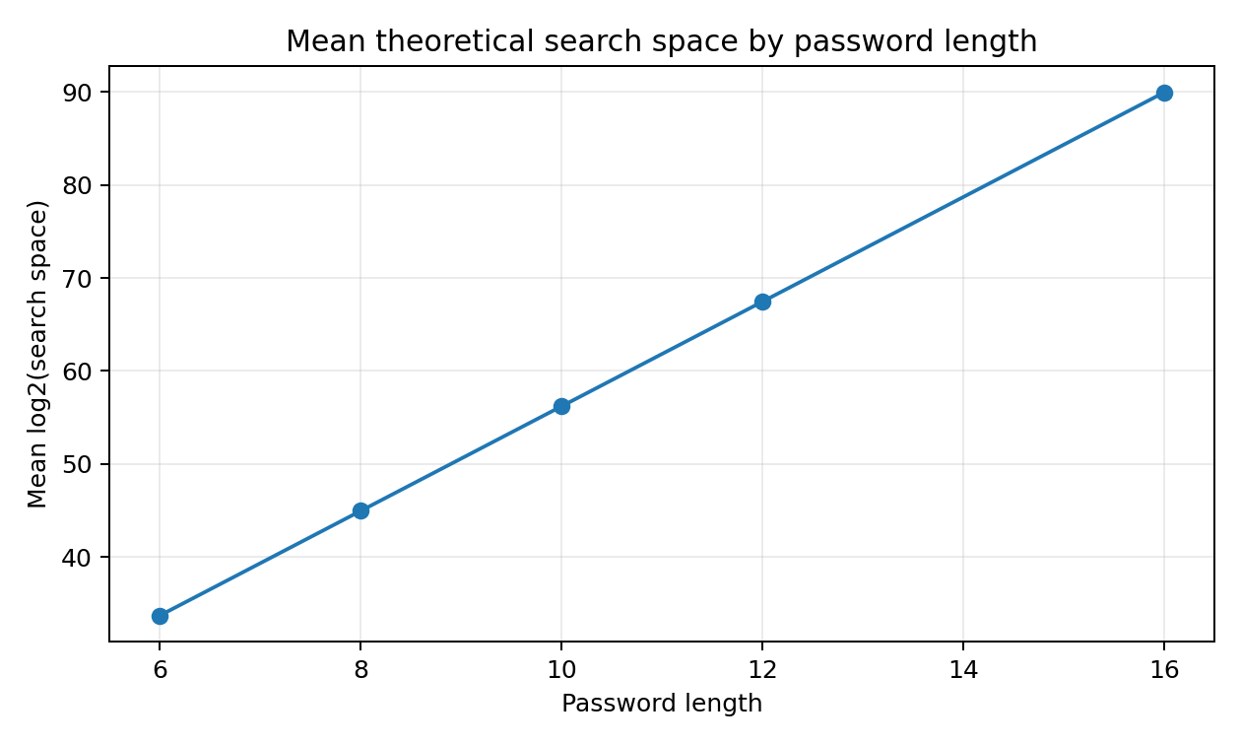
그림 1. 비밀번호 길이별 평균 이론적 추측 공간

4.2 문자 구성에 따른 결과
문자 구성 | 표본 수 | 평균 log2 | 최솟값 | 최댓값
소문자 | 15 | 48.885 | 28.203 | 75.207
대·소문자 | 15 | 59.285 | 34.203 | 91.207
대·소문자+숫자 | 15 | 61.924 | 35.725 | 95.267
대·소문자+숫자+특수문자 | 15 | 63.745 | 36.776 | 98.069
문자 집합이 커질수록 평균 log2 추측 공간도 증가하였다. 소문자만 사용한 조건과 네 종류 문자를 모두 사용하는 조건의 평균 차이는 14.860비트였다. 다만 각 문자 구성 그룹에는 6자부터 16자까지가 모두 포함되므로 범위가 크게 겹친다.
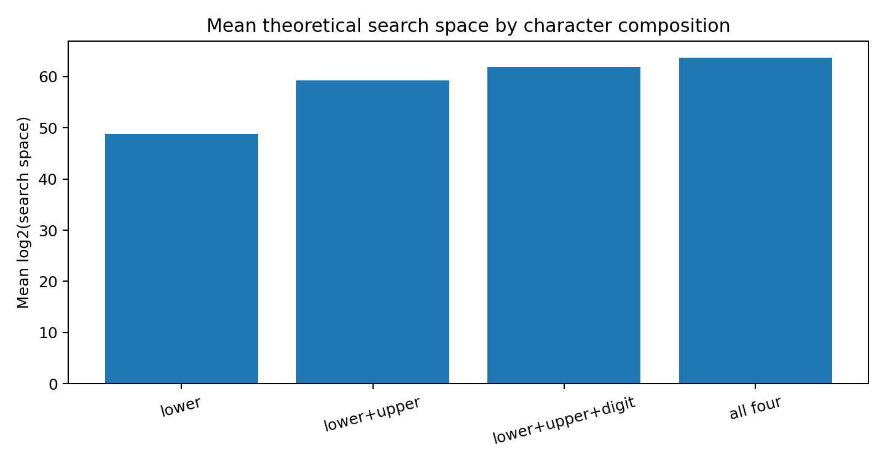
그림 2. 문자 구성별 평균 이론적 추측 공간
특히 62개 문자 집합에서 70개 문자 집합으로 확대할 때 평균 증가는 약 1.821비트로, 소문자 26개에서 대·소문자 52개로 확대할 때의 약 10.400비트보다 작았다. 이는 문자 집합이 이미 커진 상태에서는 몇 종류의 문자를 추가하는 효과가 상대적으로 작아질 수 있음을 보여준다.

4.3 길이와 문자 구성의 교차 비교
길이 | 소문자 | 대·소문자 | +숫자 | +특수문자
6 | 28.203 | 34.203 | 35.725 | 36.776
8 | 37.604 | 45.604 | 47.634 | 49.034
10 | 47.004 | 57.004 | 59.542 | 61.293
12 | 56.405 | 68.405 | 71.450 | 73.551
16 | 75.207 | 91.207 | 95.267 | 98.069
표의 각 값은 해당 길이와 문자 집합 조건에서 동일하게 계산되는 log2 추측 공간이다. 같은 길이에서는 문자 집합이 커질수록 값이 증가하고, 같은 문자 집합에서는 길이가 길어질수록 값이 증가한다.

4.4 가설대로 나온 부분
가설과 일치한 첫 번째 결과는 동일 문자 집합에서 길이가 늘어날 때 모든 단계에서 추측 공간이 증가했다는 점이다. 두 번째는 동일 길이에서 문자 집합이 26→52→62→70으로 확대될 때 모든 단계에서 값이 증가했다는 점이다.

4.5 원래 가설의 반례와 조건 간 비교
기준 모형 가설에 반하는 값은 관찰되지 않았다. 16자 소문자 조건 75.207과 6자 네 종류 조건 36.776의 비교는 길이와 집합 크기를 동시에 바꾼 예시이며 가설의 반례가 아니다. 이 예시만으로 길이 증가가 모든 범위에서 언제나 더 효과적이라고 일반화하지 않는다.

4.6 원자료와 판단 근거
최솟값은 6자·소문자 조건의 P001~P003에 해당하는 28.203비트이고, 최댓값은 16자·대소문자+숫자+특수문자 조건의 P058~P060에 해당하는 98.069비트이다. 동일 조건에서는 문자열 자체가 달라도 길이와 문자 집합 크기가 같기 때문에 이론적 추측 공간 값은 동일하다.
ID | 길이 | 구성 | N | log2
P001 | 6 | lower | 26 | 28.203
P002 | 6 | lower | 26 | 28.203
P003 | 6 | lower | 26 | 28.203
P004 | 6 | lower_upper | 52 | 34.203
P005 | 6 | lower_upper | 52 | 34.203
P006 | 6 | lower_upper | 52 | 34.203
P007 | 6 | lower_upper_digit | 62 | 35.725
P008 | 6 | lower_upper_digit | 62 | 35.725
P009 | 6 | lower_upper_digit | 62 | 35.725
P010 | 6 | lower_upper_digit_symbol | 70 | 36.776
P011 | 6 | lower_upper_digit_symbol | 70 | 36.776
P012 | 6 | lower_upper_digit_symbol | 70 | 36.776
P013 | 8 | lower | 26 | 37.604
P014 | 8 | lower | 26 | 37.604
P015 | 8 | lower | 26 | 37.604
P016 | 8 | lower_upper | 52 | 45.604
P017 | 8 | lower_upper | 52 | 45.604
P018 | 8 | lower_upper | 52 | 45.604
P019 | 8 | lower_upper_digit | 62 | 47.634
P020 | 8 | lower_upper_digit | 62 | 47.634

4.7 결과의 재현성
원자료 60건은 data/raw_password_data.csv에 보관했다. 분석 스크립트는 조건별 건수, 문자열 구조, 계산값 및 집계표의 일치를 확인한다. PASS 메시지는 자료와 기준 모형의 계산 일치에 대한 확인이며 실제 보안성 검증이나 원 생성 시점의 증명은 아니다.

5. 논의

5.1 가설에 대한 판단
20개 조건의 계산값은 기준 모형 가설과 일치했고 감소·동률의 반례는 없었다. N^L은 N과 L의 증가함수이므로 이 결과는 모형 계산의 재확인이다. 같은 조건의 3개 문자열에서 동일 값이 나온 것을 통계적 유의성이나 독립된 실험 증거로 해석하지 않는다.

5.2 길이 증가가 크게 나타난 이유
N^L에서 길이 L은 지수에 위치한다. 따라서 문자 집합을 조금 확대하는 것보다 길이를 여러 자리 늘리는 것이 조합 수를 크게 증가시킬 수 있다. 실제 결과에서도 12자에서 16자로 길이를 늘릴 때 평균 log2 값은 약 22.485 증가했지만, 문자 집합을 62개에서 70개로 확대할 때 전체 길이 평균은 약 1.821 증가했다.

5.3 문자 다양성의 의미
문자 다양성이 의미가 없다는 뜻은 아니다. 동일한 길이에서는 문자 집합이 클수록 가능한 조합 수가 증가한다. 다만 실제 사용자가 복잡도 규칙을 만족하기 위해 Password1!처럼 매우 예측 가능한 형태를 반복한다면 이론적 조합 수와 실제 추측 저항성 사이에 차이가 생길 수 있다. 이 부분은 본 실험 데이터가 직접 측정한 내용이 아니라 선행연구가 보여주는 한계이다.

5.4 다른 결과가 나올 수 있는 가능성 검토
가능성 | 본 데이터에서 확인 가능? | 해석
길이 증가 효과 | 가능 | 모든 문자 구성에서 길이 증가 시 log2 값 증가
문자 집합 확대 효과 | 가능 | 모든 길이에서 N 증가 시 log2 값 증가
사용자의 흔한 단어 선택 | 불가능 | 가상 난수 데이터이므로 사용자 행동을 포함하지 않음
공격자의 사전·규칙 기반 추측 | 불가능 | 실제 공격 도구를 사용하지 않음
해시 함수와 공격 속도 | 불가능 | 시스템 환경을 측정하지 않음

5.5 가설 수정 과정
초기 대화의 가설은 보안성 전반을 대상으로 했고 zxcvbn 측정도 제안되었다. 기존 제출물은 이론적 조합 수 계산으로 변경되었다. 이번 보완은 이 범위 변경을 명시하고 보안성 전체를 검증했다는 해석을 제거한다.
수정 전: 비밀번호의 길이가 길어지고 문자 종류가 다양해질수록 비밀번호 보안성이 증가한다.
수정 후: 다른 조건이 같을 때 길이 또는 사용 가능한 문자 집합 크기의 증가는 제한 없는 기준 모형 N^L의 이론적 조합 수를 증가시킨다.
범위 변경의 정확한 실행 전후 시점은 보존된 증거만으로 확정할 수 없다. 수정 전후를 함께 기록하며 원자료 60건은 유지했다. 이번 문서 수정으로 사전 설계 기록을 소급하여 만들어 내지 않는다.

5.6 연구의 한계
1. 가상 문자열 자료는 실제 사용자의 단어 선택·반복·기억 전략을 대표하지 않는다. 우연히 패턴이 포함될 수 있으며 패턴의 유무를 측정하지 않았다.
2. 이론적 조합 수와 실제 추측 순서는 다르다. 공격자는 모든 조합을 균등하게 시도하지 않고 자주 쓰이는 비밀번호와 패턴을 우선할 수 있다.
3. 해시 함수, 솔트, 서버의 시도 제한, 하드웨어 성능과 같은 시스템 요소를 포함하지 않았다.
4. 피싱, 키로깅, 사회공학과 같이 비밀번호 문자열의 복잡성과 직접 관계없는 공격은 분석 범위 밖이다.
5. 문자 집합은 70개까지로 단순화하였다. 실제 서비스가 허용하는 유니코드 문자나 더 많은 특수문자를 포함하면 계산 조건이 달라질 수 있다.
6. 동일 조건 3건은 이론값이 같으므로 독립적 보안 반복 실험이 아니다. 생성기 분포는 최소 유형 포함 제약 때문에 균등 독립 선택 모형과 다르며 N^L을 실제 엔트로피로 해석할 수 없다.

5.7 이 연구로 말할 수 없는 것
본 연구만으로 '이 비밀번호는 몇 년 동안 절대 안전하다', '특수문자가 없는 비밀번호는 위험하다', '특정 서비스 계정은 해킹되지 않는다'와 같은 결론을 내릴 수 없다. 또한 실제 사용자의 비밀번호 정책을 본 결과 하나만으로 설계할 수 없다. 실제 정책에는 NIST 지침, 유출 비밀번호 차단, 다중요소 인증, 서버 측 저장 방식 등을 함께 고려해야 한다.

6. 결론
본 연구는 20개 길이·문자 집합 조건의 기준 조합 수를 계산하고 60건의 가상 문자열 기록을 검증하였다. 길이별 평균 log2 값은 6자 33.727에서 16자 89.938로, 문자 집합별 평균은 26개 조건 48.885에서 70개 조건 63.745로 증가하였다. 모든 조건은 기존 원자료와 재현 집계표에서 확인할 수 있다.
이 결과는 다른 조건이 같을 때 길이나 문자 집합 확대가 기준 모형의 조합 수를 증가시킨다는 수학적 예측과 일치한다. 지정한 비교 범위에서는 길이 변화가 큰 차이를 만들었다. 다만 두 변수의 효과는 변화 폭에 따라 달라지며 모든 범위에서 길이의 효과가 우월하다는 주장은 하지 않는다.
그러나 실제 비밀번호 보안은 조합 수만으로 결정되지 않는다. 사용자는 기억하기 쉬운 패턴을 만들고 공격자는 흔한 문자열을 우선적으로 추측한다. 따라서 실제 서비스에서는 길이와 함께 흔하거나 유출된 비밀번호 차단, 적절한 저장 방식, 다중요소 인증 등 여러 방어 수단을 함께 고려해야 한다.

6.1 과제 11 웹으로의 연결
후속 과제에서는 본 연구를 바탕으로 사용자가 비밀번호를 입력하면 길이와 문자 구성을 분석하고, 단순 점수 대신 왜 개선이 필요한지를 설명하는 웹을 구현할 수 있다. 실제 비밀번호를 서버에 저장하거나 전송하지 않고 브라우저 내부에서 분석하도록 설계하는 것이 적절하다. 또한 '특수문자 포함=안전'과 같은 단순 판정보다 길이, 반복 패턴, 흔한 문자열 여부 등을 함께 안내하는 방향으로 확장할 수 있다.

참고문헌 및 재현 방법

참고문헌
National Institute of Standards and Technology. (2025). Digital Identity Guidelines: Authentication and Authenticator Management (NIST SP 800-63B-4). NIST.
Wheeler, D. L. (2016). zxcvbn: Low-Budget Password Strength Estimation. Proceedings of the 25th USENIX Security Symposium, 157–173.
Ur, B., Kelley, P. G., Komanduri, S., Lee, J., Maass, M., Mazurek, M. L., Passaro, T., Shay, R., Vidas, T., Bauer, L., Christin, N., & Cranor, L. F. (2012). How Does Your Password Measure Up? The Effect of Strength Meters on Password Creation. Proceedings of the 21st USENIX Security Symposium, 65–80.

재현 방법
1. 제출 ZIP을 원하는 폴더에 압축 해제한다.
2. Python 3이 설치된 환경에서 패키지 루트로 이동한다.
3. `python scripts/analyze_passwords.py`를 실행한다.
4. `PASS: 60 rows verified`가 출력되는지 확인한다.
5. 생성된 `data/result_summary_reproduced.csv`를 기존 `data/result_summary.csv`와 비교한다.
6. 원자료가 정확히 60건인지 확인하고, 길이별·문자 구성별 평균이 논문 표와 일치하는지 확인한다.

재현 패키지 구성
경로 | 내용
paper/ | 완성 논문 DOCX
data/raw_password_data.csv | 원자료 60건
data/result_summary.csv | 집계 결과
scripts/analyze_passwords.py | 검증 및 재현 스크립트
figures/ | 결과 그래프
experiment_log.md | 실험 설계 및 변경 기록
ai_judgment.txt | AI와 나의 판단 3줄
README.md | 재현 방법

부록: 제출 기준 점검 및 AI 활용 기록

AI와 나의 판단 3줄
1. AI는 후보·가설·측정 범위 제안, 가상 자료 생성, 계산·문헌 탐색·문서 작성과 보완을 수행했다.
2. 나는 AI가 제시한 후보 중 비밀번호 주제를 선택했고, 과제 조건 검토와 부족한 부분의 보완을 요청했다.
3. 이론적 조합 수로 범위를 좁힌 해석은 AI의 제안이며, 실제 안전성과의 구분을 설명했다. 제출자의 최종 판단은 이 근거를 검토하는 데 있다.

주요 통과 기준 대응
기준 묶음 | 논문/패키지에서 확인할 위치
T10-C01~C10 가설 | 서론 1.3~1.7
T10-C11~C20 논거 | 2장 선행연구 및 참고문헌
T10-C21~C30 실험 | 3장 연구 방법, raw CSV, experiment_log.md
T10-C31~C40 결과 | 4장 결과, 5장 논의, 그래프
T10-C41~C51 논문·재현 | 표지, 초록, 본문, 참고문헌, README, ZIP

최종 제출 전 확인
논문·원자료·스크립트·그림·AI 판단 기록을 ZIP 하나에 묶었다. 최종 논문은 한 버전만 포함한다. 참고문헌은 기관·학회와 문서 식별정보로 제시하며 제출 패키지에 외부 URL은 포함하지 않는다. 원자료 변경 없이 계산 범위와 변경 경위를 명시했다.

원자료 전체 위치
60건의 전체 원자료는 재현 패키지의 data/raw_password_data.csv에 보관하였다. 논문 본문에는 핵심 결과와 일부 원자료만 제시하고, 전체 데이터는 CSV에서 확인하도록 구성하였다.

